Operações Unitárias II – 3ª Lista de exercícios
Profa Milena Martelli Tosi

Ex. 1: Qual o valor de D₀ para uma cepa de C. botulinum, se o tempo de 1,2 min é requerido para uma redução de 99,999% na temperatura de 121,1ºC. Calcule o tempo necessário para reduzir o número de esporos por um mínimo de 12 ciclos logarítmicos, na mesma temperatura.
RESP: D_{121,1oC} = 0,24 min; F_{121,1oC}= 2,88 min.

Ex. 2: Um processo térmico é fundamentado no valor de F₀ de 3,9 min. Cada lata contém inicialmente 10 esporos de um microrganismo com o valor de D₀ igual a 1,5 min e com valor de z de 11ºC. Calcule a propabilidade de deterioração. Se a temperatura do processo fosse elevada de 5ºC, mantendo o tempo de processamento de 3,9 min, qual seria a nova propabilidade de deterioração?
RESP: 1 lata em 40. 1 lata em 2.511.886.

Ex. 3: A partir dos dados de sobreviventes de suspensões de esporos de Bacillus stearothermophius na tabela a seguir, determinar:
(i) estime o tempo de redução decimal (D) para cada temperatura;
(ii) o parâmetro z;
(iii) o valor de F₀ necessário para alcançar uma probabilidade de deterioração no produto final de uma lata em 100.000, partindo de uma concentração inicial de esporos viáveis de 100 esporos/lata;
(iv) mostre que o tempo de processo F₀ recomendado também providencia um processo seguro contra botulismo (D₀ = 0,20 min; valor de esterilização SV = 12), bem como um processo adequado de branqueamento sob as seguintes condições: D₀ para a enzima igual a 0,5 min, com um mínimo de 99% de redução da atividade enzimática.

T = 105ºC |  | T = 115ºC |  | T = 121ºC
t (min) | Sobreviventes (UFC.g⁻¹) | t (min) | Sobreviventes (UFC.g⁻¹) | t (min) | Sobreviventes (UFC.g⁻¹)
60 | 9,10 x 10⁸ | 3 | 1,30 x 10⁹ | 1,33 | 1,10 x 10⁹
90 | 6,80 x 10⁸ | 5 | 9,20 x 10⁸ | 1,67 | 7,10 x 10⁸
120 | 4,00 x 10⁸ | 10 | 3,30 x 10⁸ | 2 | 7,20 x 10⁸
150 | 2,80 x 10⁸ | 15 | 1,10 x 10⁸ | 4 | 7,60 x 10⁷
180 | 2,50 x 10⁸ | 20 | 2,70 x 10⁷ | 6 | 7,70 x 10⁶
300 | 6,40 x 10⁷ | 30 | 8,40 x 10⁵ | 8 | 3,50 x 10⁵
390 | 8,20 x 10⁶ | 45 | 1700 | 10 | 3,62 x 10³
480 | 1,32 x 10⁶ | 60 | 20 | 12 | 2,60 x 10²

RESP: D_{105oC} = 148 min, D_{115oC}: 7,3 min; D_{121oC} = 1,6 min; z: 7,7 a 9,3ºC; F₀ = 11,3 min; F_{0 botulismo} = 2,4 min; F_{0 enzima} = 1 min
Observação: Os valores de D foram aproximados, pois foram utilizados pontos da tabela, se for utilizada a curva com software, seriam mais precisos. Façam das duas formas!!

Ex. 4: Concentram-se 10000 kg.h⁻¹ de uma solução de sacarose de 10% até 30% em um evaporador, empregando-se vapor saturado 1,5 bar. A pressão absoluta no espaço de evaporação é de 0,132 bar. O coeficiente global de transferência de calor é estimado em 2000 W.m⁻².K⁻¹. A temperatura de alimentação é 30ºC. Os calores específicos das soluções podem ser admitidos como independentes da temperatura e expressos por: C_{P}= 4,186 – 0,025B, sendo B a concentração da solução em ºBrix e C_{P} em kJ.kg-1.K-1.
Calcular o consumo de vapor e a área de transferência de calor necessária.

RESP: m_{H} = 7503 kg/h e A = 38,9 m².

Ex. 5: Suco clarificado é concentrado em um sistema de evaporação de triplo efeito de alimentação inversa. Emprega-se para aquecimento do primeiro efeito vapor saturado a 2 bar. A pressão de operação do terceiro efeito é de 25 kPa. Os coeficientes globais de transferência de calor são: U₁ = 2800 W.m⁻².K⁻¹, U₂ = 2400 W.m⁻².K⁻¹, U₃ = 2000 W.m⁻².K⁻¹:
(i) Estime a temperatura de ebulição em cada evaporador. Considere a mesma razão da taxa de transferência de calor pela área do trocador (q/A) para cada efeito e despreze as EPE.
(ii) Se este sistema for utilizado para concentrar suco de laranja de 13% para 40% e o objetivo da fábrica for atingir uma vazão de suco concentrado (L) de 1500 kg/h. Determine a vazão de alimentação (m_{F}) de suco “in natura”, e de vapor total a ser removido.
(iii) Considerando as vazões de vapor de saída (m_{v}) de cada efeito iguais, calcule as áreas dos efeitos 2 e 3.

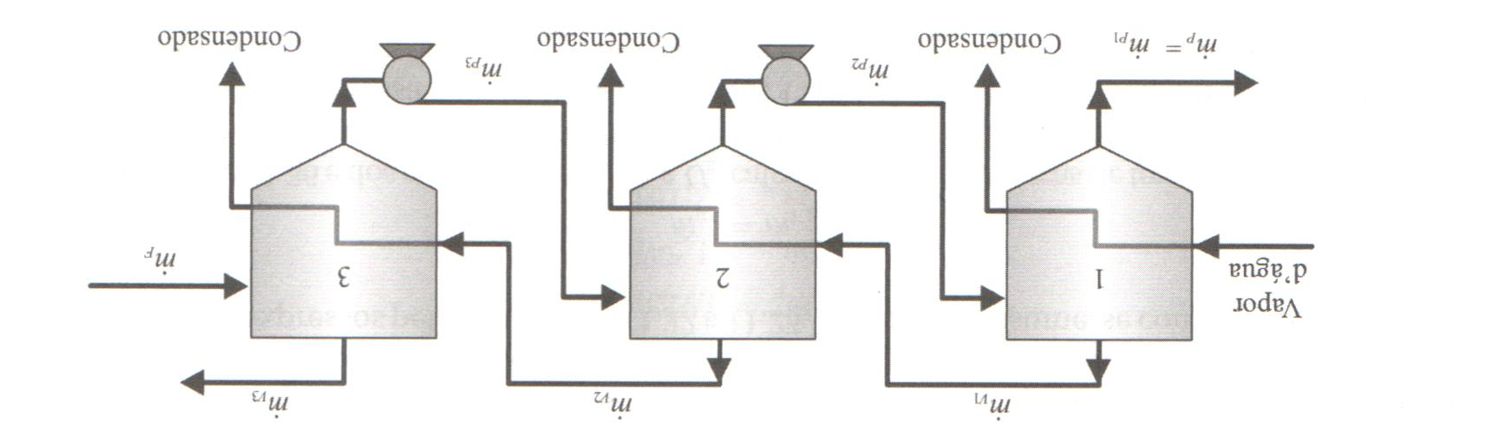

RESP: T_{eb1} = 104,6ºC, T_{eb2}: 86,5ºC; T_{eb3}= 64,7ºC;
m_{F} = 4615,4 kg/h; m_{v} = 3115,4 kg/h
A₂ = 14,86 m²; A₃ = 15,17 m²

Ex. 6: Repita o exercício anterior, considerando a elevação do ponto de ebulição (EPE) em todos os efeitos.

